

Stacklytics集成指南

**百富计算机技术(深圳)有限公司**

**PAX Computer Technology（Shenzhen）Co.,Ltd.**

版权声明

Copyright © 2000-2019百富计算机技术（深圳）有限公司保留所有权利。未经百富计算机技术（深圳）有限公司书面许可,不得重新制作或散发本文档的任何内容。尽管百富计算机技术（深圳）有限公司努力确保本文档内容的准确性，但仍可能包含错误或遗漏。本文档所包含的信息如有更改，恕不另行通知。本文中的事例和样例程序仅用作说明演示目的，可能并不适用于您的要求，在您的软件投入商业使用前，请您仔细验证事例或样例程序的适用性。

修改记录

|  |  |  |  |
| --- | --- | --- | --- |
| 日期 | 版本号 | 备注 | 作者 |
| 2019.12.20 | V1.0.0 | 初稿 | 田杰 |

目录

目录 III

1 概述 1

1.1 编写目的 1

1.2 功能 2

2 接口说明 3

2.1 接口设计概述 3

2.2 接口使用说明 3

2.2.1 install(Application application) 3

2.2.2 setReportSenderListener (ReportSenderListener<CrashReportData> senderListener) 4

2.2.3 putCustomErrorReportData (String key, String value) 4

2.2.4 init() 4

3 集成操作 5

3.1 需要准备的文件 5

3.2 集成操作步骤 5

3.3 配置成功 7

4 代码示例 8

5 注意事项 9

# 概述

Stacklytics是PAX面向Android开发提供专业的 Crash 监控、崩溃分析等质量跟踪服务。Bugly 能帮助移动互联网开发者更及时地发现掌控异常，更全面的了解定位异常，更高效的修复解决异常

Stacklytics 系统由后台服务器和Android SDK两部分组成，其系统拓扑图如下所示。



图1Stacklytics系统拓扑图

## 编写目的

本文档介绍Stacklytics SDK提供的模块的基本功能及配置方法，为开发人员提供编程参考。

Stacklytics SDK提供的函数接口，作用是为APP提供方法，用于上报crash、自定义异常，ANR等操作。目的是让app开发者不必关心app异常的上报逻辑，只需要关心异常本身。

## 功能

* 支持crash上报。
* 支持自定义字段。
* 支持上报策略配置。
* 支持ANR上报。
* 支持native crash上报。

# 接口说明

## 接口设计概述

Stacklytics SDK包含安装，初始化，上送结果监听，上送策略配置等功能。

具体功能由不同的接口进行实现，这些功能的逻辑封装在SDK中，应用根据需要进行API的调用。

## 接口使用说明

### install(Application application)

|  |  |  |
| --- | --- | --- |
| 原型 | **ErrorReport** install **(**Application application**)** | |
| 功能 | 安装ErrorReport | |
| 参数 | Application | 本应用的Application |
| 返回值 | **ErrorReport** | **ErrorReport实例** |

### setReportSenderListener (ReportSenderListener<CrashReportData> senderListener)

|  |  |  |
| --- | --- | --- |
| 原型 | **ErrorReport** setReportSenderListener**(**ReportSenderListener<CrashReportData> senderListener**)** | |
| 功能 | 设置上送结果监听 | |
| 参数 | senderListener | 上送结果监听listener |
| 返回值 | **ErrorReport** | **ErrorReport实例** |

### putCustomErrorReportData (String key, String value)

|  |  |  |
| --- | --- | --- |
| 原型 | ErrorReporterputCustomErrorReportData **(**String key, String value**)** | |
| 功能 | 配置自定义字段 | |
| 参数 | Key | 自定义字段的key |
|  | Value | 自定义字段的value |
| 返回值 | **ErrorReport** | **ErrorReport实例** |

### init()

|  |  |
| --- | --- |
| 原型 | **Void init()** |
| 功能 | 初始化SDK |
| 参数 |  |
| 返回值 |  |

# 集成操作

## 需要准备的文件

* Stacklytics-release.aar

## 集成操作步骤

Stacklytics-release.aar文件需要在项目中配置依赖，下面演示如何在Android studio 配置使用Stacklytics SDK。

1. 把Stacklytics-release.aar复制到android studio项目的libs目录下

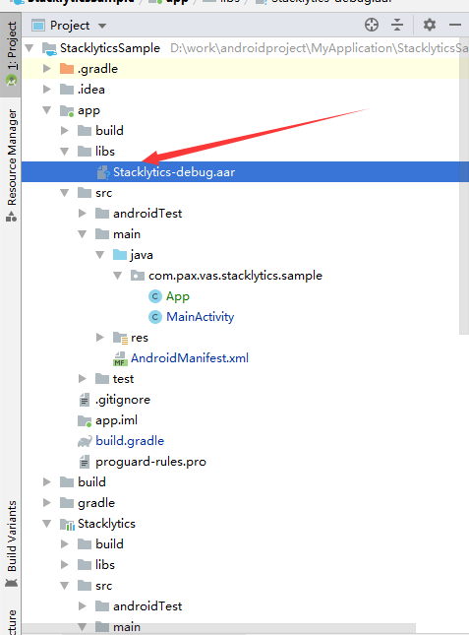

1. 在该项目的build.gradle中配置dependencies

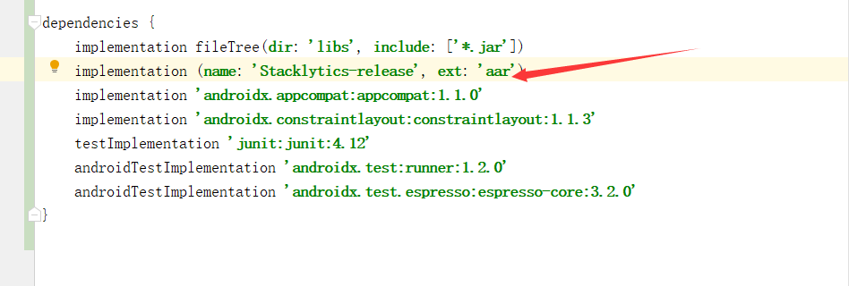

## 配置成功

在对应的项目中，调用Stacklytics中声明的函数，可以正常import。即说明SDK配置成功。

# 代码示例

相关的代码示例可以参考Stacklytics Sample

# 注意事项

* 目前Staticlytics SDK未支持ANR和native crash的上报。后续版本将会增加支持。

**Stacklytics集成指南**

